Домашнее задание по сольфеджио 1 класс от 27.04.2020г.
- «Сольфеджио .1-2 класс» сост. Баева и Зебряк страницы 18-19 упражнения и гамма . СПИСАТЬ, ПРОСТАВИТЬ СТУПЕНИ.
- 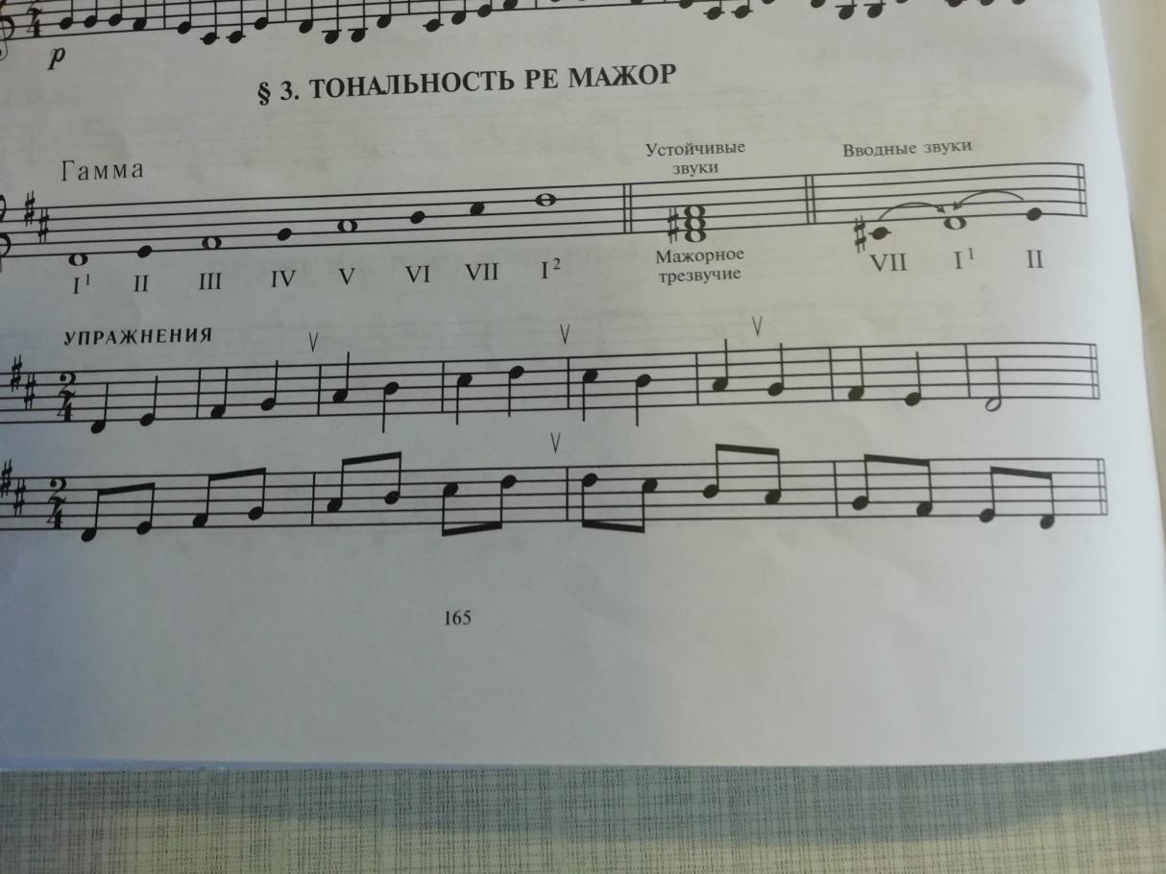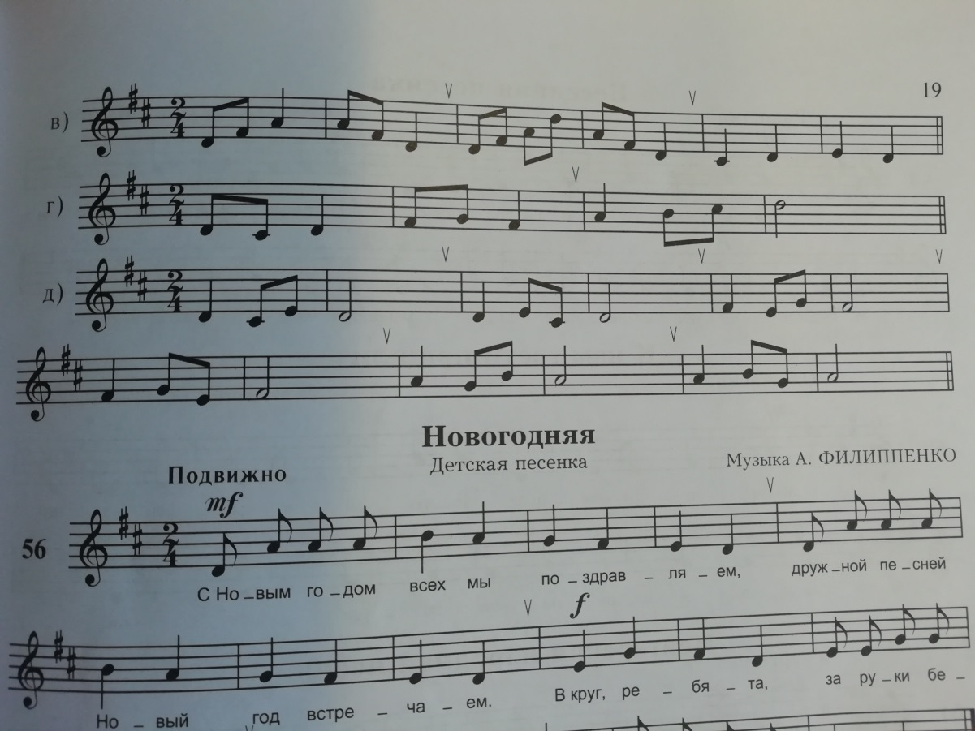
- ВНИМАНИЕ! Все ключевые знаки альтерации есть лицо тональности, их необходимо (всегда!) ставить после скрипичного ключа.

